Министерство образования Российской Федерации

Пензенский государственный университет

Кафедра «Вычислительная техника»

**ОТЧЕТ**

по лабораторной работе №1

по курсу «Графические интерфейсы Android и QT»

Выполнил

студент группы 19ВВ2:

Отставнов А.М.

Приняли:

Митрохин М.А.

Пенза 2022

**Ход работы**

1. **Создал пустой проект. (Рис.1)**

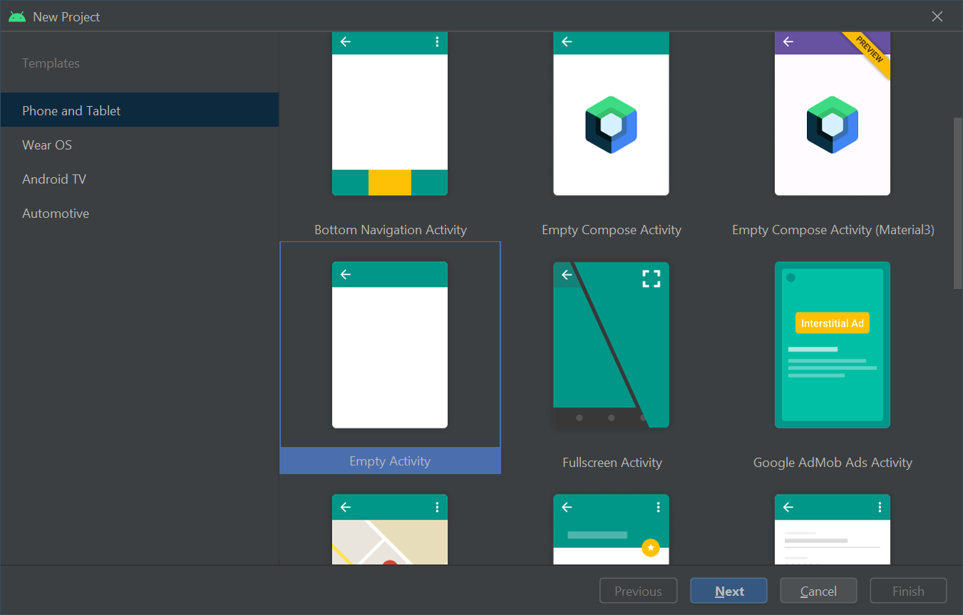

Рис.1 – Создание пустого проекта

1. **Создал класса активности, который наследуется от системного класса Activity. (Рис.1)**

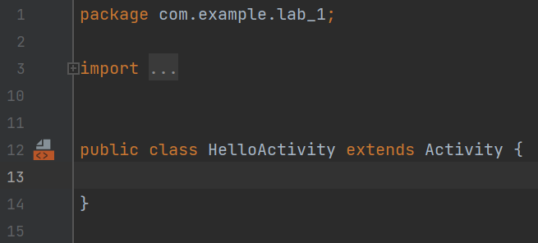

Рис.2 – Создание класса активности

1. **Прописал активность в manifest. (Рис.3)**

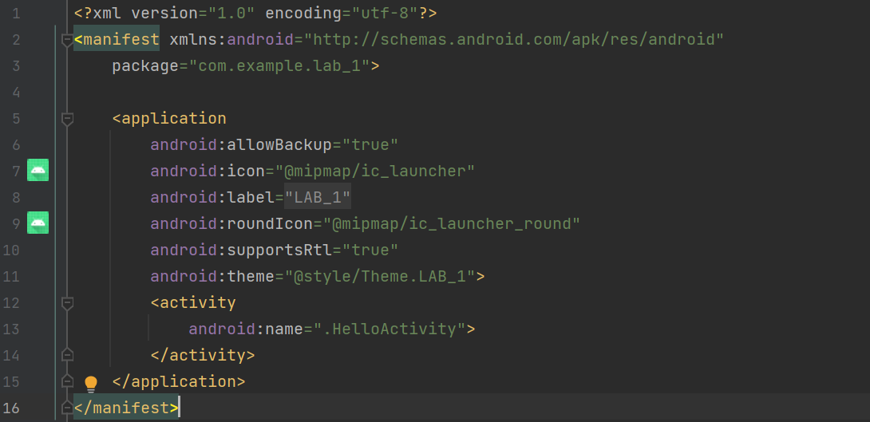

Рис.3 – Активность, прописанная в manifest

1. **Добавил в созданную активность в манифесте intent-filter, в котором прописал action MAIN, т.к. в приложении одна из активностей должна быть главной. А для того, чтобы на экране приложений в устройстве появилась иконка запуска нашего приложения нужно прописать в intent-filter категорию LAUNCHER. (Рис.4)**

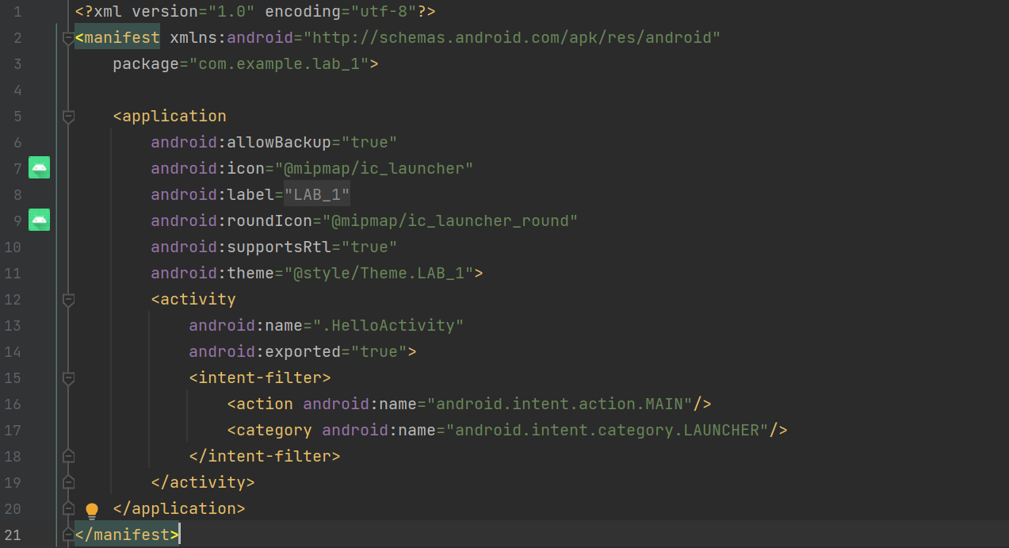

Рис.4 – Внес изменения в manifest

1. **Теперь можно приложение запустить на эмуляторе или на подключенном устройстве.**
2. **Создал файл верстки. В каталоге res создал каталог layout и в нем файл activity_helloact.xml. Добавил туда код. (Рис.5)**

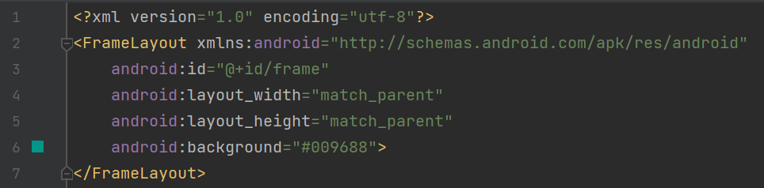

Рис.5 – Добавил код в созданный файл **activity_helloact.xml**

1. **В файле верстки прописал визуальные элементы view**

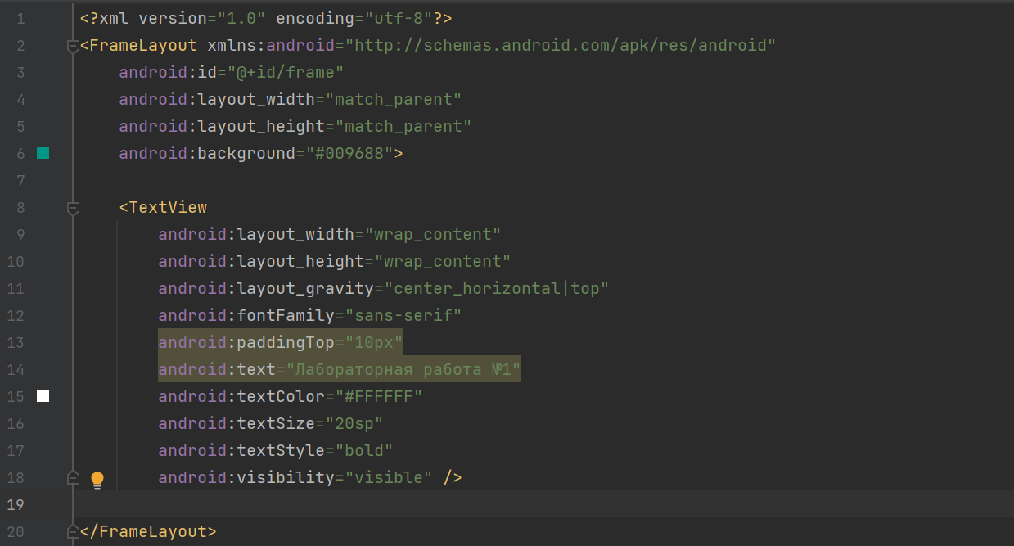

Рис.6 – Прописал визуальные элементы

1. **Прописал код создания элемента в классе нашей активности. Для этого использовал метод OnCreate, который является точкой входа в активность. В методе OnCreate подгрузил файл верстки методом setContentView. (Рис.7)**

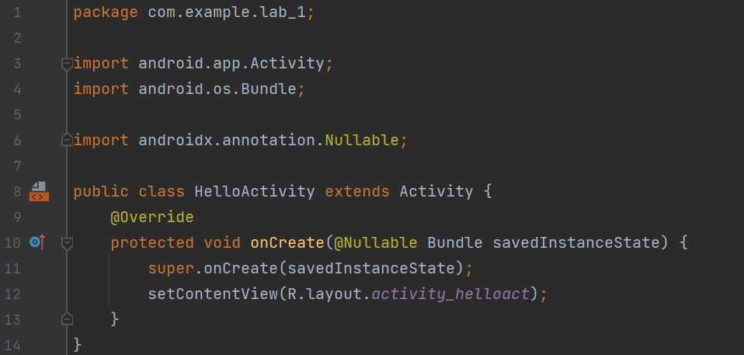

Рис.7 – Файл HelloActivity.java

1. **Запустил еще раз проект.**
2. **Создал элемент Button. Запустил проект.** **Создал обработчик события нажатия на кнопку. Активному элементу, к которому нужно обращаться в коде нужно присвоил параметр id. (Рис.8)**

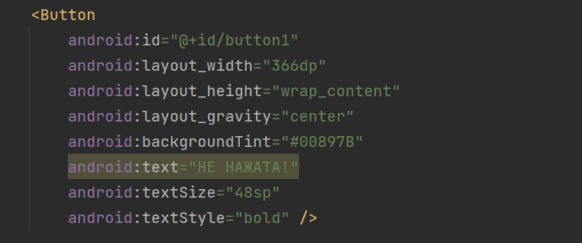

Рис.8 – Прописал элемент Button

1. **В классе активности объявил кнопку с использованием id. (Рис.9)**



Рис.9 – Объявил элемент Button

1. **Создал для кнопки метод setOnClickListener(), который прослушивает нажатия на кнопку и обрабатывает события.**

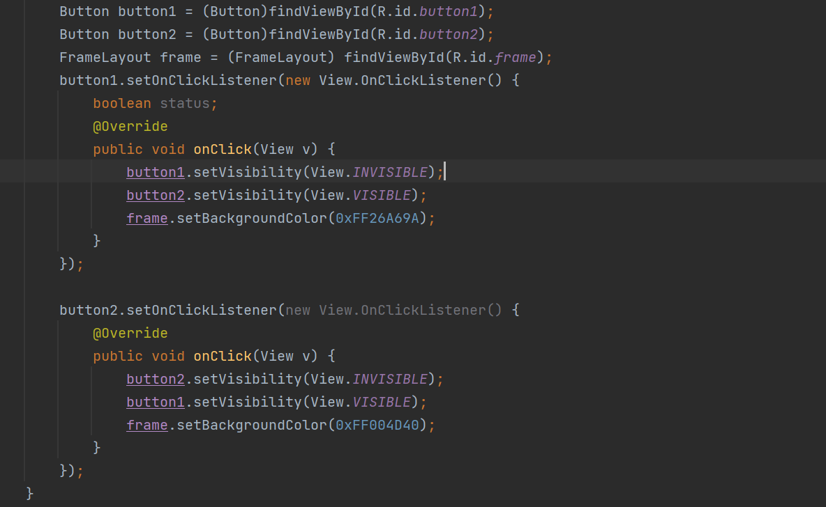

Рис.10 – Внесенные изменения

**Результат работы**

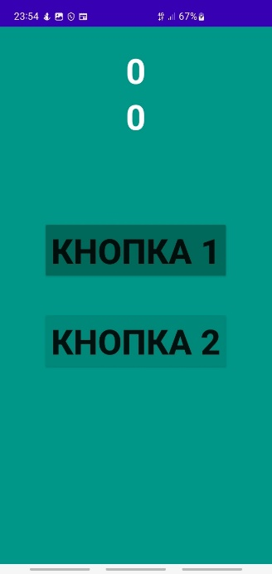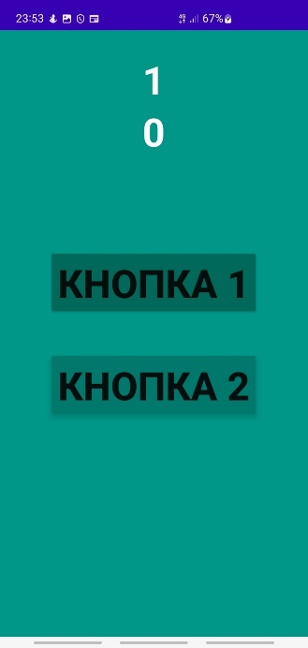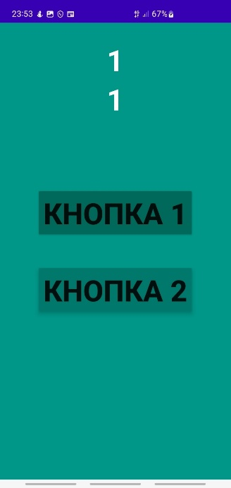

1. Запуск приложения
2. Нажали 1 кнопку
3. Нажали 2 кнопку
4. Двойной клик по счету (счетчик обнулилися)

**Листинг**

**Файл AndroidManifest.xml**

<?xml version="1.0" encoding="utf-8"?>  
<manifest xmlns:android="http://schemas.android.com/apk/res/android"  
 package="com.example.lab_1">  
  
 <application  
 android:allowBackup="true"  
 android:icon="@mipmap/ic_launcher"  
 android:label="@string/app_name"  
 android:roundIcon="@mipmap/ic_launcher_round"  
 android:supportsRtl="true"  
 android:theme="@style/Theme.LAB_1">  
 <activity  
 android:name=".HelloActivity"  
 android:exported="true">  
 <intent-filter>  
 <action android:name="android.intent.action.MAIN"/>  
 <category android:name="android.intent.category.LAUNCHER"/>  
 </intent-filter>  
 </activity>  
 </application>  
</manifest>

**Файл HelloActivity.java**

package com.example.lab_1;  
  
import android.app.Activity;  
import android.os.Bundle;  
import android.widget.Button;  
import android.view.View;  
import android.widget.FrameLayout;  
import androidx.annotation.Nullable;  
  
public class HelloActivity extends Activity {  
 @Override  
 protected void onCreate(@Nullable Bundle savedInstanceState) {  
 super.onCreate(savedInstanceState);  
 setContentView(R.layout.*activity_helloact*);  
 FrameLayout frame = (FrameLayout) findViewById(R.id.*frame*);  
 Button button1 = (Button)findViewById(R.id.*button1*);  
 Button button2 = (Button)findViewById(R.id.*button2*);  
  
 button1.setOnClickListener(new View.OnClickListener() {  
 boolean status;  
 @Override  
 public void onClick(View v) {  
 button1.setVisibility(View.*INVISIBLE*);  
 button2.setVisibility(View.*VISIBLE*);  
 frame.setBackgroundColor(0xFF004D40);  
 }  
 });  
  
 button2.setOnClickListener(new View.OnClickListener() {  
 @Override  
 public void onClick(View v) {  
 button2.setVisibility(View.*INVISIBLE*);  
 button1.setVisibility(View.*VISIBLE*);  
 frame.setBackgroundColor(0xFF009688);  
 }  
 });  
 }  
}

**Файл activity_helloact.xml**

<?xml version="1.0" encoding="utf-8"?>  
<FrameLayout xmlns:android="http://schemas.android.com/apk/res/android"  
 android:id="@+id/frame"  
 android:layout_width="match_parent"  
 android:layout_height="match_parent"  
 android:background="#009688">  
  
 <TextView  
 android:layout_width="wrap_content"  
 android:layout_height="wrap_content"  
 android:layout_gravity="center_horizontal|top"  
 android:fontFamily="sans-serif"  
 android:paddingTop="10px"  
 android:text="Лабораторная работа №1"  
 android:textColor="#FFFFFF"  
 android:textSize="20sp"  
 android:textStyle="bold"  
 android:visibility="visible" />  
  
 <Button  
 android:id="@+id/button1"  
 android:layout_width="366dp"  
 android:layout_height="wrap_content"  
 android:layout_gravity="center"  
 android:backgroundTint="#00897B"  
 android:text="НЕ НАЖАТА!"  
 android:textSize="48sp"  
 android:textStyle="bold" />  
  
 <Button  
 android:id="@+id/button2"  
 android:layout_width="368dp"  
 android:layout_height="wrap_content"  
 android:layout_gravity="center"  
 android:backgroundTint="#00695C"  
 android:text="НАЖАТА!"  
 android:textSize="48sp"  
 android:textStyle="bold"  
 android:visibility="invisible" />  
</FrameLayout>